Resolución del Pleno del Instituto de Transparencia, Acceso a la Información Pública y Protección de Datos Personales del Estado de México y Municipios, con domicilio en Metepec, Estado de México; a siete de diciembre de dos mil veintidós.
Visto el expediente formado con motivo del recurso de revisión 12294/INFOEM/IP/RR/2022, interpuesto por XXXX XXXXX, quien en lo sucesivo será identificado como el Recurrente, en contra de la respuesta del Ayuntamiento de Tlalnepantla de Baz, en lo sucesivo el Sujeto Obligado, se procede a dictar la presente resolución con base en los siguientes:
I. A N T E C E D E N T E S
1. Solicitud de acceso a la información. El ocho de agosto de dos mil veintidós, el Recurrente presentó a través del Sistema de Acceso a la Información Mexiquense (SAIMEX), la solicitud de acceso a la información pública registrada con el número 00549/TLALNEPA/IP/2022, mediante la cual requirió la información siguiente:
“DESEO QUE ME ENTTEREGUEN LOS INFORMES DE ACTIVIDADES DE LA DEFENSORIA MUNICIPAL DE DERECHOS HUMANOS CORRESPONDIENTES A LOS AÑOS 2020 Y 2021” (Sic) (Énfasis añadido)
Modalidad de Entrega: A través del Sistema de Acceso a la Información Mexiquense (SAIMEX)
2. Respuesta. El veinticuatro de junio de dos mil veintidós, el Sujeto Obligado respondió a la solicitud de acceso a la información en los términos siguientes:
“Por este medio reciba un cordial saludo y con fundamento en los artículos 6 de la Constitución Política de los Estados Unidos Mexicanos; 5 párrafo décimo séptimo, décimo octavo y décimo noveno de la Constitución Política del Estado Libre y Soberano de México; así como los artículos 1, 4, 12 segundo párrafo, 23 fracción IV, 24 tercer párrafo, 53, 59, 88 y 173 de la Ley de Transparencia y Acceso a la Información Pública del Estado de México y Municipios, se remite la respuesta emitida por el servidor público habilitado a su solicitud
ATENTAMENTE
MTRA. CLARA CAMACHO MÉNDEZ” (Sic)
Archivos adjuntos:
“SAIMEX 549 DMDHT-288-2022.zip”: Carpeta comprimida que a su vez contiene el archivo electrónico denominado “SAIMEX 549 DMDHT-288-2022.pdf”, mediante el cual la Defensora Municipal de los Derechos Humanos de Tlalnepantla de Baz enlistó las actividades realizadas durante los años 2020 y 2021.
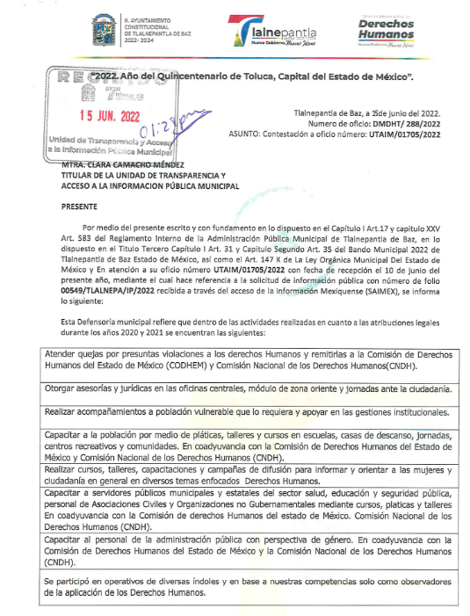

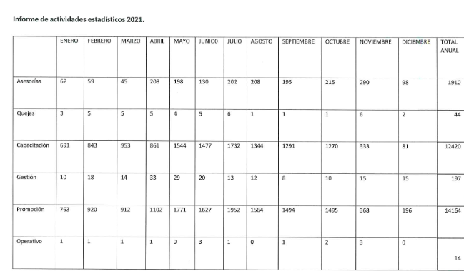
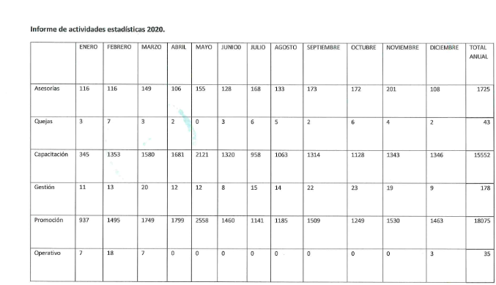
3. Interposición del recurso de revisión. El treinta de junio de dos mil veintidós, el Recurrente, inconforme con la respuesta, presentó el recurso de revisión a través del cual expresó lo siguiente:
a) Acto impugnado.
“No me entregaron lo que solicite, ya que lo que requiero es el informe que esta obligado por ley rendir el titular de la defensoría municipal ante cabildo” (Sic)
b) Motivos de inconformidad.
“No me entregaron lo que solicite, ya que lo que requiero es el informe que esta obligado por ley rendir el titular de la defensoría municipal ante cabildo” (Sic) (Énfasis añadido)
4. Turno. De conformidad con el artículo 185 fracción I de la Ley de Transparencia y Acceso a la Información Pública del Estado de México y Municipios vigente, el presente recurso de revisión se turnó por el sistema electrónico del Instituto de Transparencia, Acceso a la Información Pública y Protección de Datos Personales del Estado de México y Municipios, a la Comisionada Guadalupe Ramírez Peña, a efecto de que analizara sobre su admisión o su desechamiento.
5. Admisión del Recurso de revisión. El cinco de julio de dos mil veintidós, este Instituto de Transparencia, Acceso a la Información Pública y Protección de Datos Personales del Estado de México y Municipios, admitió a trámite el recurso de revisión, dando un plazo máximo de siete días hábiles para que las partes manifestaran lo que a su derecho resultara conveniente, ofrecieran pruebas, formularan alegatos y el Sujeto Obligado presentara su informe justificado.
6. Manifestaciones. El once de julio de dos mil veintidós, el Sujeto Obligado, remitió su informe justificado mediante la carpeta comprimida “Manifestaciones RR12294.zip”, misma que a su vez contiene los archivos electrónicos “Manifestaciones RR12294.pdf” y “SAIMEX 549 DERECHOS HUMANOS..pdf”, los cuales se describen a continuación:
“Manifestaciones RR12294.pdf”: Consiste en un documento de dos fojas en el que la Titular de la Unidad de Transparencia hace del conocimiento de la Comisionada Ponente, la improcedencia del recurso de revisión.

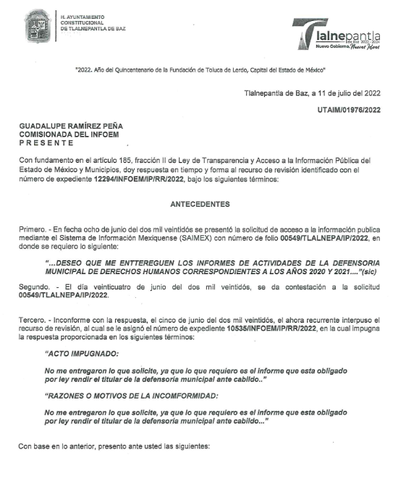

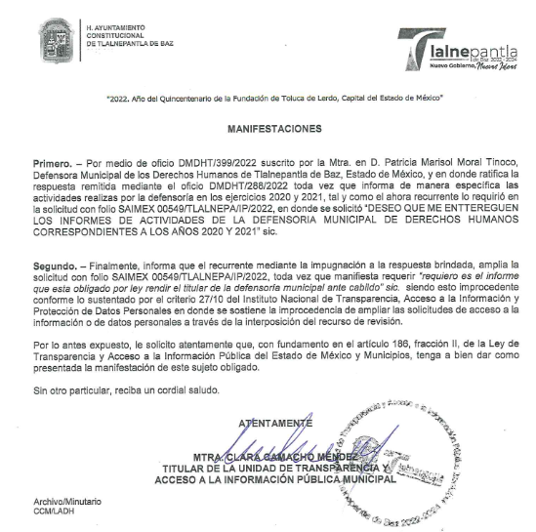
“SAIMEX 549 DERECHOS HUMANOS..pdf”: Documento de doce fojas, suscrito por la Defensora Municipal de Derechos Humanos, mediante el cual refiere que se narraron de manera específica las actividades realizadas por la Defensoría, además anexaron las estadísticas de actividades solicitadas conforme a su facultad por mes de los años 2020 y 2021.
Asimismo, por cuanto hace a las razones o motivos de inconformidad, expresa que el particular está ampliando su solicitud de información, motivo por el cual considera que es improcedente dicha inconformidad.
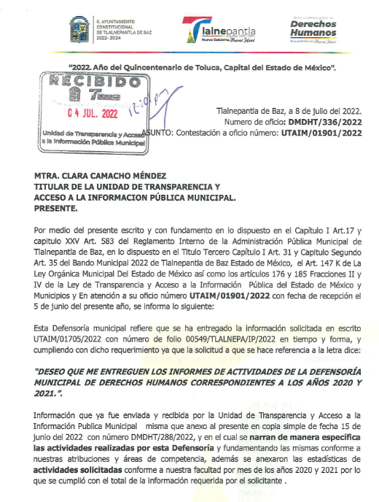

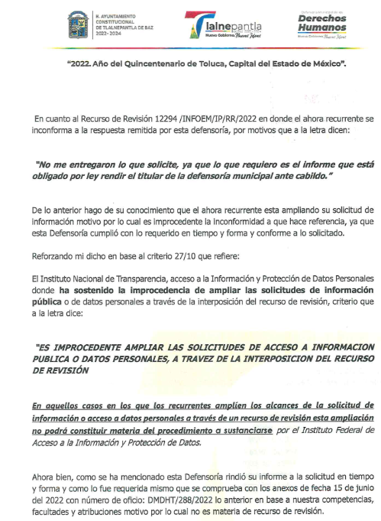
Por otra parte, se tiene que el particular no emitió pronunciamiento o manifestación alguna que a su derecho conviniera, por lo que se tiene por precluido su derecho para tal efecto.
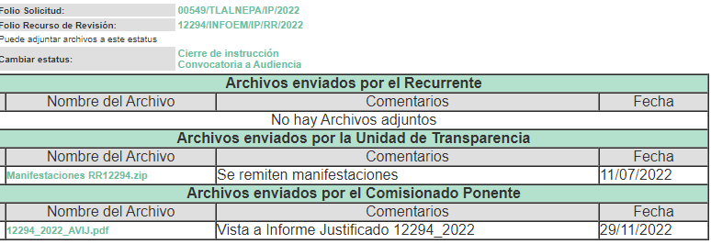
Es de precisar que una vez analizada la documentación remitida, la Comisionada Ponente emitió el acuerdo para poner a disposición del particular el veintinueve de noviembre de dos mil veintidós.
7. Ampliación de plazo. El veintinueve de noviembre de dos mil veintidós, se notificó a las partes el Acuerdo de Ampliación de Plazo para resolver los medios de impugnación que nos ocupan, en términos de lo dispuesto por el artículo 181, párrafo tercero de la Ley de Transparencia y Acceso a la Información Pública del Estado de México y Municipios.
Este organismo garante no pasa por alto justificar, que el plazo para emitir la resolución en el presente asunto encuentra justificación en el alto número de recursos de revisión recibidos dentro del primer semestre del año dos mil veintidós, que, en comparación con los recibidos el año pasado dentro del mismo periodo, se ha incrementado aproximadamente un 400%, circunstancia atípica que ha rebasado las capacidades técnicas y humanas del personal encargado de la proyección de las resoluciones a dichos medios de impugnación.
Por ello, es menester precisar que si bien se ha excedido el plazo para resolver el presente medio de impugnación, de conformidad con la ley de la materia, el plazo para emitir la resolución se encuentra justificado en los elementos para medir la razonabilidad de asuntos conforme a los parámetros establecidos por diversos órganos jurisdiccionales federales, aplicables también en procedimientos análogos, como el que nos ocupa.
Así, en términos de lo que establecen los artículos 8.1 y 25 de la Convención Americana sobre Derechos Humanos, los recursos deben ser sencillos y resolverse en el menor tiempo posible, tomando en consideración la dilación total del procedimiento; esto es, en un plazo razonable.
En ese sentido, el legislador fijó los términos procesales en las leyes, de manera general, sin que pudiera prever la variada gama de casos que son resueltos por los órganos jurisdiccionales o cuasi jurisdiccionales, tanto por la complejidad de los hechos, como por el número de casos que conocen.
Por ello, excepcionalmente, si un asunto es resuelto con posterioridad a los plazos señalados por la norma debe analizarse la razonabilidad del tiempo necesario para su resolución, atentos a los siguientes criterios:
- Complejidad del Asunto: La complejidad de la prueba, la pluralidad de sujetos procesales, el tiempo transcurrido, las características y contexto del recurso.
- Actividad Procesal del interesado: Acciones u omisiones del interesado.
- Conducta de la Autoridad: Las Acciones u omisiones realizadas en el procedimiento. Así como si la autoridad actuó con la debida diligencia.
d) La afectación generada en la situación jurídica de la persona involucrada en el proceso: Violación a sus derechos humanos.
De modo que, cuando se trate de un asunto excepcional, por alguna o todas las características mencionadas; o bien, cuando el ingreso de asuntos al órgano jurisdiccional o cuasi jurisdiccional respectivo supere notoriamente al que podría considerarse normal, debe concluirse que es una excluyente de responsabilidad en relación con la actuación del funcionario, como ha acontecido en el caso que nos ocupa.
Argumento que encuentra sustento en la jurisprudencia P./J. 32/92 emitida por el Pleno de la Suprema Corte de Justicia de la Nación de rubro “TÉRMINOS PROCESALES. PARA DETERMINAR SI UN FUNCIONARIO JUDICIAL ACTUÓ INDEBIDAMENTE POR NO RESPETARLOS SE DEBE ATENDER AL PRESUPUESTO QUE CONSIDERÓ EL LEGISLADOR AL FIJARLOS Y LAS CARACTERÍSTICAS DEL CASO.”, visible en la Gaceta del Seminario Judicial de la Federación con el registro digital 205635.
Razones por las cuales cabe concluir que, la resolución al recurso de revisión se solventa hasta esta fecha, debido a que existe una excesiva carga de trabajo en desproporción a la capacidad de los recursos materiales y humanos con que cuenta este Instituto para atender la enorme demanda de usuarios que acuden para que se les garantice su Derecho de acceso a la información Pública y Protección de Datos Personales, aunado a la complejidad de los hechos a los que se refieren, así como al volumen del expediente, la extensión de los escritos y pruebas aportadas y desahogadas por las partes; lo que impide la tramitación de los recursos dentro de los términos legales previamente establecidos por la Ley, por tratarse de causas de fuerza mayor.
Al respecto, también son de considerar los criterios sostenidos por el Cuarto Tribunal Colegiado en Materia Administrativa del Primer Circuito, cuyos rubros y datos de identificación son los siguientes:
“PLAZO RAZONABLE PARA RESOLVER. DIMENSIÓN Y EFECTOS DE ESTE CONCEPTO CUANDO SE ADUCE EXCESIVA CARGA DE TRABAJO.” consultable en el Seminario Judicial de la Federación y su gaceta, con el registro digital 2002351.
“PLAZO RAZONABLE PARA RESOLVER. CONCEPTO Y ELEMENTOS QUE LO INTEGRAN A LA LUZ DEL DERECHO INTERNACIONAL DE LOS DERECHOS HUMANOS.”, visible en el Seminario Judicial de la Federación y su gaceta, con el registro digital 2002350.
Por ello, este organismo garante comprometido con la tutela de los derechos humanos confiados, señala que este exceso del plazo legal para resolver el presente asunto, resulta de carácter excepcional.
8. Cierre de instrucción. Una vez transcurrido el periodo otorgado a las partes para realizar sus manifestaciones y no habiendo documentos que integrar al expediente, el seis de diciembre de dos mil veintidós, la Comisionada Ponente determinó el cierre de instrucción en términos de la fracción VI del artículo 185 de la Ley de Transparencia y Acceso a la Información Pública del Estado de México y Municipios.
En razón de que fue debidamente sustanciado el expediente electrónico y no existen diligencias pendientes de desahogo, se emite la Resolución que conforme a Derecho proceda, de acuerdo con los siguientes:
II. C O N S I D E R A N D O
Primero. Competencia. El Instituto de Transparencia, Acceso a la Información Pública y Protección de Datos Personales del Estado de México y Municipios, es competente para conocer y resolver el presente recurso de revisión interpuesto por la Recurrente, conforme a lo dispuesto en los artículos 6, apartado A de la Constitución Política de los Estados Unidos Mexicanos; 5 párrafos trigésimo, trigésimo primero y trigésimo segundo fracciones IV y V de la Constitución Política del Estado Libre y Soberano de México; 2, fracción II; 29, 36 fracciones I y II; 176, 178, 181, 185, fracción I, 186 y 188 de la Ley Transparencia y Acceso a la Información Pública del Estado de México y Municipios; 9, fracciones I y XXIV y 11 del Reglamento Interior del Instituto de Transparencia, Acceso a la Información Pública y Protección de Datos Personales del Estado de México y Municipios.
Segundo. Oportunidad y Procedibilidad del Recurso de Revisión. Previo al estudio del fondo del asunto, se procede a analizar los requisitos de oportunidad y procedibilidad que debe reunir el recurso de revisión interpuesto, previstos en los artículos 178 y 180 de la Ley de Transparencia y Acceso a la Información Pública del Estado de México y Municipios.
El recurso de revisión fue interpuesto dentro del plazo de quince días hábiles, previsto en el artículo 178 de la Ley de Transparencia y Acceso a la Información Pública del Estado de México y Municipios, toda vez que el Sujeto Obligado respondió a la solicitud de información el veinticuatro de junio de dos mil veintidós, mientras que el recurso de revisión se interpuso el treinta de junio de dos mil veintidós, esto es, el cuarto día hábil posterior en que tuvo conocimiento de la respuesta impugnada.
Asimismo, por cuanto hace a la procedibilidad del recurso de revisión, es de suma importancia señalar que el Recurrente no señaló nombre completo, como se advierte en el detalle de seguimiento del SAIMEX, no obstante lo anterior, no proporcionar el nombre no es motivo para archivar la solicitud de acceso a la información pública como concluida, conforme a lo previsto en el artículo 155, penúltimo párrafo de la Ley de Transparencia y Acceso a la Información Pública del Estado de México y Municipios que establece lo siguiente:
"Las solicitudes anónimas, con nombre incompleto o seudónimo serán procedentes para su trámite por parte del sujeto obligado ante quien se presente. No podrá requerirse información adicional con motivo del nombre proporcionado por el solicitante."
Por ello, se concluye la acreditación plena de los elementos formales precisados por el artículo 180 de la Ley de Transparencia y Acceso a la Información Pública del Estado de México y Municipios, en atención a que fue presentado mediante el formato visible en el SAIMEX.
Finalmente, se advierte que resulta procedente la interposición del recurso, según lo manifestado por el recurrente en sus motivos de inconformidad, de acuerdo al artículo 179, fracción VI del ordenamiento legal citado, que a la letra dice:
“Artículo 179. El recurso de revisión es un medio de protección que la Ley otorga a los particulares, para hacer valer su derecho de acceso a la información pública, y procederá en contra de las siguientes causas:
VI. La entrega de información que no corresponda con lo solicitado;
…”
(Énfasis añadido)
Tercero. Materia de la revisión. De la revisión a las constancias y documentos que obran en el expediente electrónico se advierte, que el tema sobre el que este Organismo Garante de Transparencia y Acceso a la Información se pronunciará será: verificar si la respuesta otorgada por el Sujeto Obligado es adecuada y suficiente para satisfacer el derecho de acceso a la información pública de la parte Recurrente, o en su defecto, en caso de ser procedente, ordenar la entrega de información oportuna.
Cuarto. Estudio del asunto. Antes de entrar al análisis de los pronunciamientos del Sujeto Obligado en la respuesta proporcionada, es necesario mencionar que el derecho de acceso a la información está consagrado en instrumentos internacionales de los cuales el Estado Mexicano se ha adherido, sin oponer reserva alguna sobre lo que nos interesa, adoptando dichas disposiciones al Derecho Interno, específicamente a nivel Constitucional, tal y como lo prevén los arábigos 1 párrafos primero, segundo y tercero y 6 apartado A fracciones I, II, III, IV, V, VI y VII que a la letra señalan:
“Artículo 1o. En los Estados Unidos Mexicanos todas las personas gozarán de los derechos humanos reconocidos en esta Constitución y en los tratados internacionales de los que el Estado Mexicano sea parte, así como de las garantías para su protección, cuyo ejercicio no podrá restringirse ni suspenderse, salvo en los casos y bajo las condiciones que esta Constitución establece.
Las normas relativas a los derechos humanos se interpretarán de conformidad con esta Constitución y con los tratados internacionales de la materia favoreciendo en todo tiempo a las personas la protección más amplia.
Todas las autoridades, en el ámbito de sus competencias, tienen la obligación de promover, respetar, proteger y garantizar los derechos humanos de conformidad con los principios de universalidad, interdependencia, indivisibilidad y progresividad. En consecuencia, el Estado deberá prevenir, investigar, sancionar y reparar las violaciones a los derechos humanos, en los términos que establezca la ley
[…]
“Artículo 6o.
[...]
A. Para el ejercicio del derecho de acceso a la información, la Federación y las entidades federativas, en el ámbito de sus respectivas competencias, se regirán por los siguientes principios y bases:
I. Toda la información en posesión de cualquier autoridad, entidad, órgano y organismo de los Poderes Ejecutivo, Legislativo y Judicial, órganos autónomos, partidos políticos, fideicomisos y fondos públicos, así como de cualquier persona física, moral o sindicato que reciba y ejerza recursos públicos o realice actos de autoridad en el ámbito federal, estatal y municipal, es pública y sólo podrá ser reservada temporalmente por razones de interés público y seguridad nacional, en los términos que fijen las leyes. En la interpretación de este derecho deberá prevalecer el principio de máxima publicidad. Los sujetos obligados deberán documentar todo acto que derive del ejercicio de sus facultades, competencias o funciones, la ley determinará los supuestos específicos bajo los cuales procederá la declaración de inexistencia de la información.
II. La información que se refiere a la vida privada y los datos personales será protegida en los términos y con las excepciones que fijen las leyes.
III. Toda persona, sin necesidad de acreditar interés alguno o justificar su utilización, tendrá acceso gratuito a la información pública, a sus datos personales o a la rectificación de éstos.
IV. Se establecerán mecanismos de acceso a la información y procedimientos de revisión expeditos que se sustanciarán ante los organismos autónomos especializados e imparciales que establece esta Constitución.
V. Los sujetos obligados deberán preservar sus documentos en archivos administrativos actualizados y publicarán, a través de los medios electrónicos disponibles, la información completa y actualizada sobre el ejercicio de los recursos públicos y los indicadores que permitan rendir cuenta del cumplimiento de sus objetivos y de los resultados obtenidos.
VI. Las leyes determinarán la manera en que los sujetos obligados deberán hacer pública la información relativa a los recursos públicos que entreguen a personas físicas o morales.
VII. La inobservancia a las disposiciones en materia de acceso a la información pública será sancionada en los términos que dispongan las leyes. [...]”
Esto es, que cualquier persona tiene el derecho al acceso de la información pública, información que consiste en aquella que sea generada, obtenida, adquirida, transformada, administrada o en posesión de los Sujetos Obligados, como así también lo señala la Ley de Transparencia y Acceso a la Información Pública del Estado de México y Municipios en su artículo 4, que toda la información generada, obtenida, adquirida, transformada, administrada o en posesión de los sujetos obligados, es pública y accesible, de manera permanente a cualquier persona, privilegiando el principio de máxima publicidad, como así lo establece dicha determinación, que a continuación se transcribe para un mejor entendimiento:
“Artículo 4. El derecho humano de acceso a la información pública es la prerrogativa de las personas para buscar, difundir, investigar, recabar, recibir y solicitar información pública, sin necesidad de acreditar personalidad ni interés jurídico.
Toda la información generada, obtenida, adquirida, transformada, administrada o en posesión de los sujetos obligados es pública y accesible de manera permanente a cualquier persona, en los términos y condiciones que se establezcan en los tratados internacionales de los que el Estado mexicano sea parte, en la Ley General, la presente Ley y demás disposiciones de la materia, privilegiando el principio de máxima publicidad de la información. Solo podrá ser clasificada excepcionalmente Ley de Transparencia y Acceso a la Información Pública del Estado de México y Municipios 29 como reservada temporalmente por razones de interés público, en los términos de las causas legítimas y estrictamente necesarias previstas por esta Ley.
Los sujetos obligados deben poner en práctica, políticas y programas de acceso a la información que se apeguen a criterios de publicidad, veracidad, oportunidad, precisión y suficiencia en beneficio de los solicitantes.”(Sic)
De lo precedente, se desprende que los Sujetos Obligados tiene la obligación o deber de atender las solicitudes de acceso a la información pública que se les hagan de su conocimiento y proporcionar la información pública que obren en su poder como así lo establece el artículo 12 de la Ley de Transparencia y Acceso a la Información Pública del Estado de México y Municipios, el cual a la letra dice:
“Artículo 12. Quienes generen, recopilen, administren, manejen, procesen, archiven o conserven información pública serán responsables de la misma en los términos de las disposiciones jurídicas aplicables.
Los sujetos obligados sólo proporcionarán la información pública que se les requiera y que obre en sus archivos y en el estado en que ésta se encuentre. La obligación de proporcionar información no comprende el procesamiento de la misma, ni el presentarla conforme al interés del solicitante; no estarán obligados a generarla, resumirla, efectuar cálculos o practicar investigaciones.” (Sic)
Es decir, que el derecho de acceso a la información pública se satisface en aquellos casos en que se entregue documento en que conste la información requerida, toda vez que, los Sujetos Obligados no tienen el deber de generar, poseer o administrar la información pública con el grado de detalle solicitado; esto es, que no tienen el deber de generar un documento ad hoc, para satisfacer el derecho de acceso a la información pública, como así lo establece el criterio 03/17 emitido por el Instituto Nacional de Transparencia, Acceso a la Información Pública y Protección de Datos Personales, el cual señala lo siguiente:
03/17
“NO EXISTE OBLIGACIÓN DE ELABORAR DOCUMENTOS AD HOC PARA ATENDER LAS SOLICITUDES DE ACCESO A LA INFORMACIÓN.
Los artículos 129 de la Ley General de Transparencia y Acceso a la Información Pública y 130, párrafo cuarto, de la Ley Federal de Transparencia y Acceso a la Información Pública, señalan que los sujetos obligados deberán otorgar acceso a los documentos que se encuentren en sus archivos o que estén obligados a documentar, de acuerdo con sus facultades, competencias o funciones, conforme a Las características físicas de la información o del lugar donde se encuentre. Por lo anterior, los sujetos obligados deben garantizar el derecho de acceso a la información del particular, proporcionando la información con la que cuentan en el formato en que la misma obre en sus archivos; sin necesidad de elaborar documentos ad hoc para atender las solicitudes de información."(Sic)
Por otra parte, y aunado a lo antepuesto, el último párrafo del artículo 24 de la Ley de la materia, dispone que los Sujetos Obligados sólo proporcionarán la información pública que generen, administren o posean en el ejercicio de sus atribuciones; por consiguiente, la información pública se encuentra a disposición de cualquier persona, lo que implica que es deber de los Sujetos Obligados, garantizar el Derecho de Acceso a la Información Pública.
Siempre y cuando no se trate de información reservada o clasificada, que difundirla pondría en riesgo la seguridad jurídica y física del titular de la información, debiendo tener audacia los Sujetos Obligados para cuidar esta información a través del acuerdo clasificatorio del comité de transparencia y la versión pública que emita el servidor público habilitado de cada Sujeto Obligado; como así se establece en la Ley de Transparencia y Acceso a la Información Pública del Estado de México y Municipios.
En conclusión, el derecho de acceso a la información pública, consiste en que la información solicitada conste en un documento en cualquiera de sus formas, a saber: expedientes, reportes, estudios, actas, resoluciones, oficios, correspondencia, acuerdos, directivas, directrices, circulares, contratos, convenios, instructivos, notas, memorandos, estadísticas o bien, cualquier otro registro que documente el ejercicio de las facultades, funciones y competencias de los Sujetos Obligados; los que, podrán estar en cualquier medio, sea escrito, impreso, sonoro, visual, electrónico, informático u holográfico de conformidad con el artículo 3, fracción XI de la Ley de la materia, el cual señala lo siguiente:
“Artículo 3. Para los efectos de la presente Ley se entenderá por:
…
XI. Documento: Los expedientes, reportes, estudios, actas, resoluciones, oficios, correspondencia, acuerdos, directivas, directrices, circulares, contratos, convenios, instructivos, notas, memorandos, estadísticas o bien, cualquier otro registro que documente el ejercicio de las facultades, funciones y competencias de los sujetos obligados, sus servidores públicos e integrantes, sin importar su fuente o fecha de elaboración. Los documentos podrán estar en cualquier medio, sea escrito, impreso, sonoro, visual, electrónico, informático u holográfico…” (Sic)
Siendo aplicable, el Criterio de interpretación en el orden administrativo número 0002-11, emitido por Acuerdo del Pleno del Instituto de Transparencia y Acceso a la Información Pública del Estado de México y Municipios; publicado en el Periódico Oficial del Gobierno del Estado Libre y Soberano de México “Gaceta del Gobierno”, el diecinueve de octubre de dos mil once, cuyo rubro y texto refieren lo siguiente:
“CRITERIO 0002-11
INFORMACIÓN PÚBLICA, CONCEPTO DE, EN MATERIA DE TRANSPARENCIA. INTERPRETACIÓN SISTEMÁTICA DE LOS ARTÍCULOS 2°, FRACCIÓN V, XV, Y XVI, 3°, 4°, 11 Y 41. De conformidad con los artículos antes referidos, el derecho de acceso a la información pública, se define en cuanto a su alcance y resultado material, el acceso a los archivos, registros y documentos públicos, administrados, generados o en posesión de los órganos u organismos públicos, en virtud del ejercicio de sus funciones de derecho público, sin importar su fuente, soporte o fecha de elaboración.
En consecuencia el acceso a la información se refiere a que se cumplan cualquiera de los siguientes tres supuestos:
- Que se trate de información registrada en cualquier soporte documental, que en ejercicio de las atribuciones conferidas, sea generada por los Sujetos Obligados;
- Que se trate de información registrada en cualquier soporte documental, que en ejercicio de las atribuciones conferidas, sea administrada por los Sujetos Obligados, y
3. Que se trate de información registrada en cualquier soporte documental, que en ejercicio de las atribuciones conferidas, se encuentre en posesión de los Sujetos Obligados.” (Sic)
De ahí que el Sujeto Obligado cuenta con el deber de satisfacer las solicitudes de acceso a la información que le sean formuladas y entregar la información pública que obre en sus archivos; más aún si la misma se trata de información pública de oficio la cual se relaciona con aquella que se genere de acuerdo con sus facultades, atribuciones señaladas por la Ley en la materia, así como de interés público, es decir, aquella que resulta relevante o beneficiosa para la sociedad y no simplemente de interés individual, y cuya divulgación resulta útil para que el público comprenda las actividades que llevan a cabo los Sujetos Obligados.
Ahora bien, para profundizar en el estudio del presente asunto, es conveniente recordar que la parte solicitante requirió al Sujeto Obligado, le proporcionara lo siguiente:
Los Informes de Actividades de la Defensoría Municipal de Derechos Humanos Correspondientes a los Años 2020 y 2021.
En respuesta, el Sujeto Obligado por conducto de la Defensora Municipal de los Derechos Humanos de Tlalnepantla de Baz, remitió un documento electrónico denominado “SAIMEX 549 DMDHT-288-2022.pdf”, mediante el cual se enlistaron las actividades realizadas durante los años 2020 y 2021, adjuntando asimismo unas estadísticas desglosadas por mes.
Una vez conocida la respuesta del Sujeto Obligado, el particular interpuso el recurso de revisión que nos ocupa, mediante el cual expresó lo siguiente en el apartado de razones o motivos de inconformidad:
“No me entregaron lo que solicite, ya que lo que requiero es el informe que esta obligado por ley rendir el titular de la defensoría municipal ante cabildo” (Sic) (Énfasis añadido)” (Sic)
Por lo anterior, se advierte que el Recurrente se inconforma porque la información entregada por el Sujeto Obligado no corresponde con lo solicitado. Posterior a su admisión, el Sujeto Obligado rindió su informe justificado, medularmente ratificando su respuesta vertida inicialmente y señalando que se estaba ampliando el requerimiento de información.
Expuestas las posturas de las partes, conviene señalar que de conformidad con la Ley de la Comisión de Derechos Humanos del Estado de México, las defensorías municipales funcionan como un ente colaborador de la Comisión con el municipio, sirve de mayor referencia la siguiente cita:
“Artículo 117.- La Comisión cuenta, en el cumplimiento de sus atribuciones, con la colaboración de los Defensores Municipales de Derechos Humanos, en términos de las disposiciones aplicables.” (Sic) (Énfasis añadido)
Teniendo este precepto legal en cuenta, resulta pertinente traer a colación, el contenido del Bando Municipal, vigente en Tlalnepantla de Baz, mismo que reconoce la existencia de dicha Defensoría:
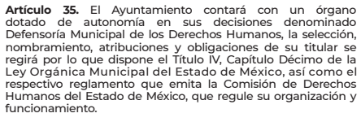
Bajo estas consideraciones, resulta de vital importancia señalar que el artículo 147 N, de la Ley Orgánica Municipal del Estado de México, la Defensoría Municipal deberá rendir un informe anual al ayuntamiento, sobre las actividades que haya realizado en el periodo inmediato anterior, no escapa de la óptica de este organismo garante que de dicho informe se turnará una copia a la Comisión de Derechos Humanos de la entidad:
“Artículo 147 N.- El Defensor Municipal de Derechos Humanos presentará por escrito al ayuntamiento, un informe anual sobre las actividades que haya realizado en el periodo inmediato anterior, del que turnará copia a la Comisión de Derechos Humanos de la entidad.” (Sic) (Énfasis añadido)
En esta tesitura, no escapa de la óptica de este organismo garante que dentro de las atribuciones con las que cuenta la Defensoría Municipal de Derechos Humanos, para ello es de vital importancia abordar el contenido legal del artículo 9, fracciones II y VIII del Reglamento de Organización y Funcionamiento de las Defensorías Municipales de Derechos Humanos, mismo que se inserta a continuación para mejor proveer del presente análisis:
“Artículo 9.- Las Defensorías Municipales, además de las establecidas en la Ley Orgánica, tienen las atribuciones siguientes:
…
II. Presentar a la Comisión, a través de la Secretaría General el informe anual sobre las actividades desarrolladas durante el periodo inmediato anterior;
…
VIII.Rendir los informes y estadísticas en los términos y con la periodicidad que determine la Comisión, que permitan evaluar el avance y cumplimiento de sus planes y programas de trabajo;” (Sic) (Énfasis añadido)
Como se colige de lo citado anteriormente, efectivamente la Defensoría Municipal de los Derechos Humanos se encuentra constreñida a generar un informe de actividades desarrolladas durante el periodo inmediato anterior, el cual rendirá ante el Ayuntamiento y posteriormente se remite una copia a la Comisión de Derechos Humanos de la entidad.
Una vez acotado el marco normativo del que efectivamente se desprende una facultad atribuible al Sujeto Obligado para generar un informe de actividades del periodo inmediato anterior, es necesario analizar el contenido de la respuesta emitida inicialmente en el expediente electrónico que concierne al recurso de revisión que nos ocupa.
Como se refirió desde el apartado de antecedentes, el Sujeto Obligado remitió la carpeta comprimida denominada “SAIMEX 549 DMDHT-288-2022.zip”, la cual contiene el archivo electrónico denominado “SAIMEX 549 DMDHT-288-2022.pdf”, mediante el cual la Defensora Municipal de los Derechos Humanos de Tlalnepantla de Baz enlistó las actividades realizadas durante los años 2020 y 2021, adjuntando una tabla en la que se desprende un informe de actividades estadísticas de los dos años, desglosado por mes.
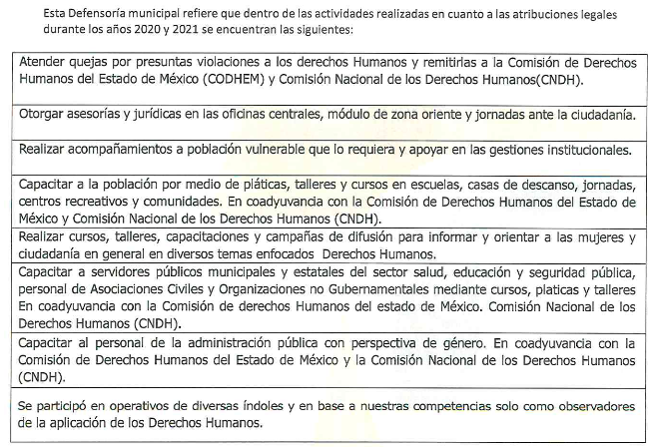

En atención a lo analizado previamente referente a la fuente obligacional para generar el informe de actividades de la Defensoría Municipal de Derechos Humanos, se advierte que si bien es cierto, el Sujeto Obligado pretendió otorgar respuesta mediante un documento ad hoc , es decir, mediante una relación en la que obran las actividades desempeñadas en los años 2020 y 2021, sin embargo, dicho listado no es claro, en razón de que no hay una distinción de las actividades que fueron desempeñadas en cada año.
Aunado a lo anterior, es preciso señalar que el derecho de acceso a la información pública se satisface en aquellos casos en que se entregue el soporte documental en que conste la información pública, sin la necesidad de elaborar documentos ad hoc; lo cual, toma sustento en el artículo 160 de la Ley de Transparencia y Acceso a la Información Pública del Estado de México y Municipios, el cual refiere que los sujetos obligados deberán entregar la información que obre en sus archivos; sin embargo, se reitera que el Sujeto Obligado, elaboró un documento ad hoc para dar cabal cumplimiento al derecho de acceso a la información del particular aún y cuando no es una obligación de las autoridades tal y como lo señala el Criterio 09-10, emitido por el Pleno del entonces Instituto Federal de Acceso a la Información y Protección de Datos, ahora Instituto Nacional de Transparencia, Acceso a la Información y Protección de Datos Personales, que dice:

“Las dependencias y entidades no están obligadas a generar documentos ad hoc para responder una solicitud de acceso a la información. Tomando en consideración lo establecido por el artículo 42 de la Ley Federal de Transparencia y Acceso a la Información Pública Gubernamental, que establece que las dependencias y entidades sólo estarán obligadas a entregar documentos que se encuentren en sus archivos, las dependencias y entidades no están obligadas a elaborar documentos ad hoc para atender las solicitudes de información, sino que deben garantizar el acceso a la información con la que cuentan en el formato que la misma así lo permita o se encuentre, en aras de dar satisfacción a la solicitud presentada.
Expedientes:
0438/08 Pemex Exploración y Producción – Alonso Lujambio Irazábal
1751/09 Laboratorios de Biológicos y Reactivos de México S.A. de C.V. –
María Marván Laborde
2868/09 Consejo Nacional de Ciencia y Tecnología – Jacqueline Peschard
Mariscal
5160/09 Secretaría de Hacienda y Crédito Público – Ángel Trinidad Zaldívar
0304/10 Instituto Nacional de Cancerología – Jacqueline Peschard Mariscal”

Entonces, dado a que el criterio en mención establece que las autoridades no están obligadas a generar documentos “ad hoc” en contrario sensu, dicho criterio se puede interpretar resultando que las autoridades no están impedidas a generar documentos “ad hoc”, esto, siempre que con dicho documento elaborado se dé cabal cumplimiento a los requerimientos planteados, situación que no aconteció en el caso particular, toda vez que para atender este requerimiento únicamente deberán entregarse los informes de actividades de la defensoría municipal generados en 2020 y 2021, los cuales se presentan ante el Ayuntamiento y posteriormente se remite copia a la Comisión de Derechos Humanos de la entidad.
Es por todo lo anteriormente expuesto que se estima procedente MODIFICAR la respuesta del Sujeto Obligado de conformidad con lo establecido en el artículo 186 fracción III de la Ley de Transparencia y Acceso a la Información Pública del Estado de México y Municipios, a fin de que se ponga a disposición de la particular, la documentación requerida, en versión pública de ser procedente, esto de conformidad con el Considerando siguiente.
Quinto. Versión Pública. Finalmente para la entrega de los soportes documentales que deberá proporcionar el sujeto obligado para dar satisfacción de la derecho humano de acceso a la información del particular, deberá considerar que ello no es absoluto, sino que encuentra como excepciones que la información sobre la cual se peticiona el acceso, contenga datos que deban ser clasificados en los términos que la misma Ley de la Materia señala, el Sujeto Obligado tendrá que elaborar la versión pública de los documentos que vaya entregar para dar cumplimiento a esta resolución, a fin de satisfacer el derecho de acceso a la información pública de la recurrente sin menoscabar el derecho a la protección de los datos personales de terceros.
Lo anterior, de conformidad a lo que señalan los artículos 3 fracciones IX, XX, XXI y XLV, 91, 132 fracciones II y III, y 143 fracción I de la Ley de Transparencia y Acceso a la Información Pública del Estado de México y Municipios que establecen:
“Artículo 3. Para los efectos de la presente Ley se entenderá por:
[…]
IX. Datos personales: La información concerniente a una persona, identificada o identificable según lo dispuesto por la Ley de Protección de Datos Personales del Estado de México;
XX. Información clasificada: Aquella considerada por la presente Ley como reservada o confidencial;
XXI. Información confidencial: Se considera como información confidencial los secretos bancario, fiduciario, industrial, comercial, fiscal, bursátil y postal, cuya titularidad corresponda a particulares, sujetos de derecho internacional o a sujetos obligados cuando no involucren el ejercicio de recursos públicos;
XLV. Versión pública: Documento en el que se elimine, suprime o borra la información clasificada como reservada o confidencial para permitir su acceso.
[…]
Artículo 91. El acceso a la información pública será restringido excepcionalmente, cuando ésta sea clasificada como reservada o confidencial.
Artículo 132. La clasificación de la información se llevará a cabo en el momento en que:
I. Se reciba una solicitud de acceso a la información;
II. Se determine mediante resolución de autoridad competente; o
III. Se generen versiones públicas para dar cumplimiento a las obligaciones de transparencia previstas en esta Ley.
[…]
Artículo 143. Para los efectos de esta Ley se considera información confidencial, la clasificada como tal, de manera permanente, por su naturaleza, cuando:
I. Se refiera a la información privada y los datos personales concernientes a una persona física o jurídico colectiva identificada o identificable;
II. Los secretos bancario, fiduciario, industrial, comercial, fiscal, bursátil y postal, cuya titularidad corresponda a particulares, sujetos de derecho internacional o a sujetos obligados cuando no involucren el ejercicio de recursos públicos; y
III. La que presenten los particulares a los sujetos obligados, de conformidad con lo dispuesto por las leyes o los tratados internacionales.
La información confidencial no estará sujeta a temporalidad alguna y sólo podrán tener acceso a ella los titulares de la misma, sus representantes y los servidores públicos facultados para ello.
No se considerará confidencial la información que se encuentre en los registros públicos o en fuentes de acceso público, ni tampoco la que sea considerada por la presente ley como información pública.”
Igualmente, los Lineamientos Generales en Materia de Clasificación y Desclasificación de la Información, así como para la elaboración de Versiones Públicas, emitidos por el Consejo Nacional del Sistema Nacional de Transparencia, Acceso a la Información Pública y Protección de Datos Personales, publicados en el Diario Oficial de la Federación el día quince de abril de dos mil dieciséis, tienen por objeto establecer los criterios con base en los cuales los sujetos obligados clasificarán como reservada o confidencial la información que posean, desclasificarán y generarán, en su caso, versiones públicas de expedientes o documentos que contengan partes o secciones clasificadas.
Entorno a lo que aquí nos interesa, los Lineamientos Quincuagésimo sexto, Quincuagésimo séptimo y Quincuagésimo octavo, establecen lo siguiente:
“Quincuagésimo sexto. La versión pública del documento o expediente que contenga partes o secciones reservadas o confidenciales, será elaborada por los sujetos obligados, previo pago de los costos de reproducción, a través de sus áreas y deberá ser aprobada por su Comité de Transparencia
Quincuagésimo séptimo. Se considera, en principio, como información pública y no podrá omitirse de las versiones públicas la siguiente:
I. La relativa a las Obligaciones de Transparencia que contempla el Título V de la Ley General y las demás disposiciones legales aplicables;
II. El nombre de los servidores públicos en los documentos, y sus firmas autógrafas, cuando sean utilizados en el ejercicio de las facultades conferidas para el desempeño del servicio público, y
III. La información que documente decisiones y los actos de autoridad concluidos de los sujetos obligados, así como el ejercicio de las facultades o actividades de los servidores públicos, de manera que se pueda valorar el desempeño de los mismos.
Lo anterior, siempre y cuando no se acredite alguna causal de clasificación, prevista en las leyes o en los tratados internaciones suscritos por el Estado mexicano.
Quincuagésimo octavo. Los sujetos obligados garantizarán que los sistemas o medios empleados para eliminar la información en las versiones públicas no permitan la recuperación o visualización de la misma.”
Por lo tanto, la entrega de documentos en su versión pública debe acompañarse necesariamente del Acuerdo del Comité de Transparencia que la sustente el cual debe estar debidamente fundado y motivado, en el que se expongan los fundamentos y razonamientos que llevaron al Sujeto Obligado a testar, suprimir o eliminar datos de dicho soporte documental, ya que no hacerlo, se reitera que lo entregado no tendría un sustento jurídico ni resultaría ser una versión pública, sino más bien una documentación ilegible, incompleta o tachada; ya que el no justificar las causas o motivos por las que no se aprecian determinados datos -ya sea porque se testan o suprimen- deja al solicitante en estado de incertidumbre, al no conocer o comprender porque no aparecen en la documentación respectiva.
En relación directa con ello, los Lineamientos en estudio establecen los formatos para la clasificación parcial y total de los documentos, que atienden a lo siguiente:
Parcial |  | Total
Concepto | Dónde | Concepto | Dónde
Sello oficial o logotipo del sujeto obligado
Fecha de clasificación | Se anotará la fecha en la que el Comité de Transparencia confirmó la clasificación del documento, en su caso. | Fecha de clasificación | Se anotará la fecha en la que el Comité de Transparencia confirmó la clasificación del documento, en su caso.
Área | Se señalará el nombre del área del cual es titular quien clasifica. | Área | Se señalará el nombre del área de la cual es el titular quien clasifica.
Información reservada | Se indicarán, en su caso, las partes o páginas del documento que se clasifican como reservadas. Si el documento fuera reservado en su totalidad, se anotarán todas las páginas que lo conforman. Si el documento no contiene información reservada, se tachará este apartado. | Reservado | Leyenda de información RESERVADA.
Fundamento legal | Se señalará el nombre del ordenamiento, el o los artículos, fracción(es), párrafo(s) con base en los cuales se sustente la reserva. | Periodo de reserva | Se anotará el número de años o meses por los que se mantendrá el documento o las partes del mismo como reservado. Si el expediente no es reservado, sino confidencial, deberá tacharse este apartado.
Ampliación del periodo de reserva | En caso de haber solicitado la ampliación del periodo de reserva originalmente establecido, se deberá anotar el número de años o meses por los que se amplía la reserva. | Fundamento legal | Se señalará el nombre del o de los ordenamientos jurídicos, el o los artículos, fracción(es), párrafo(s) con base en los cuales se sustenta la reserva.
Confidencial | Se indicarán, en su caso, las partes o páginas del documento que se clasifica como confidencial. Si el documento fuera confidencial en su totalidad, se anotarán todas las páginas que lo conforman. Si el documento no contiene información confidencial, se tachará este apartado. | Ampliación del periodo de reserva | En caso de haber solicitado la ampliación del periodo de reserva originalmente establecido, se deberá anotar el número de años o meses por los que se amplía la reserva.
Fundamento legal | Se señalará el nombre del ordenamiento, el o los artículos, fracción(es), párrafo(s) con base en los cuales se sustente la confidencialidad. | Confidencial | Leyenda de información CONFIDENCIAL.
Rúbrica del titular del área | Rúbrica autógrafa de quien clasifica. | Fundamento legal | Se señalará el nombre del o de los ordenamientos jurídicos, el o los artículos, fracción(es), párrafo(s) con base en los cuales se sustente la confidencialidad.
Fecha de desclasificación | Se anotará la fecha en que se desclasifica el documento. | Rúbrica del titular del área | Rúbrica autógrafa de quien clasifica.
Rúbrica y cargo del servidor público | Rúbrica autógrafa de quien desclasifica. | Fecha de desclasificación | Se anotará la fecha en que se desclasifica.
 |  | Partes o secciones reservadas o confidenciales | En caso que una vez desclasificado el expediente, subsistanpartes o secciones del mismo reservadas o confidenciales, se señalará este hecho.
 |  | Rúbrica y cargo del servidor público | Rúbrica autógrafa de quien desclasifica.
Así, con fundamento en lo prescrito en los artículos 5 párrafos trigésimo, trigésimo primero y trigésimo segundo, fracciones IV y V de la Constitución Política del Estado Libre y Soberano de México; 2, fracción II; 29, 36 fracciones I y II; 176, 178, 179, fracción I, 181, 185 de la Ley de Transparencia y Acceso a la Información Pública del Estado de México y Municipios, este Pleno:
- R E S U E L V E:
Primero. Resultan fundadas las razones o motivos de inconformidad hechos valer por el Recurrente en el recurso de revisión 12294/INFOEM/IP/RR/2022; por lo que, en términos del Considerando Cuarto de esta resolución, se MODIFICA la respuesta emitida por el Sujeto Obligado.
Segundo. Se Ordena al Sujeto Obligado haga entrega a la Recurrente vía SAIMEX, en versión pública de ser procedente, en términos de los Considerandos Cuarto y Quinto de la presente resolución, de lo siguiente:
Informes de actividades de la Defensoría Municipal de Derechos Humanos correspondientes a los años 2020 y 2021.
Debiendo acompañar el Acuerdo del Comité de Transparencia de conformidad a la Ley de Transparencia y Acceso a la Información Pública del Estado de México y Municipios, en el que funde y motive las razones sobre los datos que se supriman o eliminen de los soportes documentales objeto de las versiones públicas que se formulen y se pongan a disposición del Recurrente.
Tercero. Notifíquese vía SAIMEX, al Responsable de la Unidad de Transparencia del Sujeto Obligado, para que conforme a los artículos 186, último párrafo y 189, párrafo segundo de la Ley de Transparencia y Acceso a la Información Pública del Estado de México y Municipios dé cumplimiento a lo ordenado dentro del plazo de diez días hábiles, debiendo informar a este Instituto en un plazo de tres días hábiles siguientes sobre el cumplimiento dado a la presente resolución.
Cuarto. De conformidad con el artículo 198 de la Ley de Transparencia y Acceso a la Información Pública del Estado de México y Municipios, de considerarlo procedente, el Sujeto Obligado de manera fundada y motivada, podrá solicitar una ampliación de plazo para el cumplimiento de la presente resolución.
Quinto. Notifíquese vía SAIMEX, al Recurrente la presente resolución, así como que podrá impugnarla vía Juicio de Amparo en los términos de las leyes aplicables, de conformidad con lo establecido en el artículo 196 de la Ley de Transparencia y Acceso a la Información Pública del Estado de México y Municipios.
ASÍ LO RESUELVE, POR UNANIMIDAD DE VOTOS, EL PLENO DEL INSTITUTO DE TRANSPARENCIA, ACCESO A LA INFORMACIÓN PÚBLICA Y PROTECCIÓN DE DATOS PERSONALES DEL ESTADO DE MÉXICO Y MUNICIPIOS, CONFORMADO POR LOS COMISIONADOS JOSÉ MARTÍNEZ VILCHIS; MARÍA DEL ROSARIO MEJÍA AYALA, SHARON CRISTINA MORALES MARTÍNEZ; LUIS GUSTAVO PARRA NORIEGA Y GUADALUPE RAMÍREZ PEÑA; EN LA CUADRAGÉSIMA CUARTA SESIÓN ORDINARIA CELEBRADA EL SIETE DE DICIEMBRE DE DOS MIL VEINTIDÓS, ANTE EL SECRETARIO TÉCNICO DEL PLENO, ALEXIS TAPIA RAMÍREZ.

